
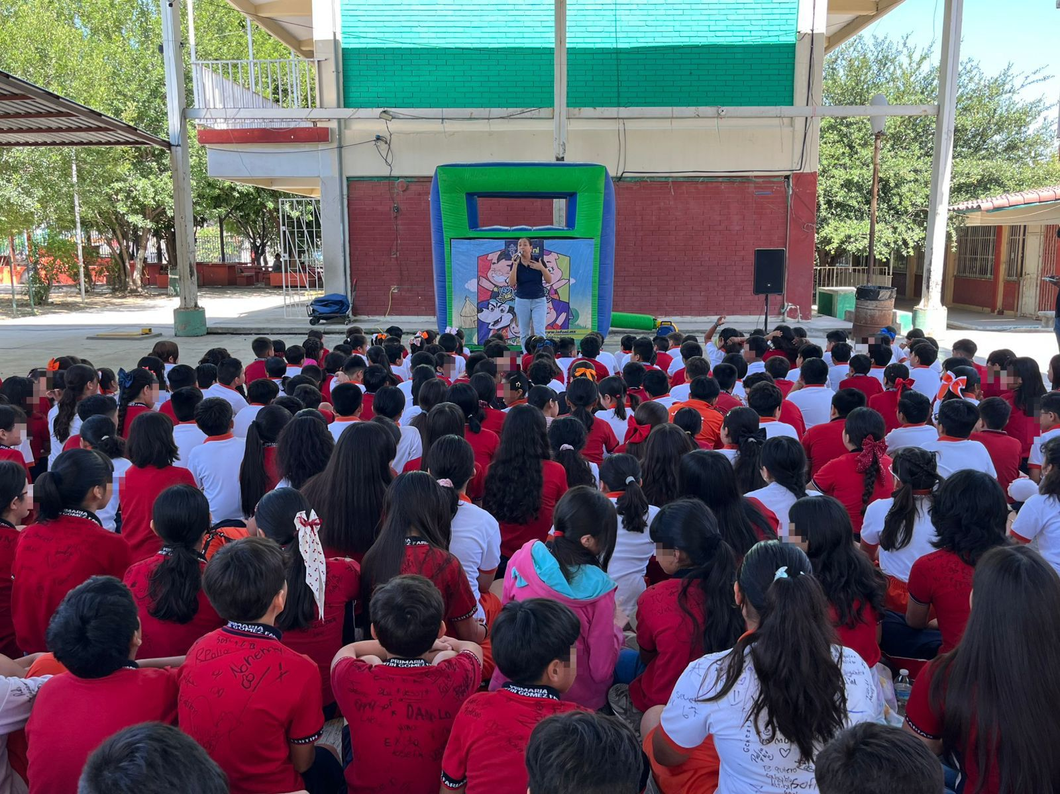
Fecha: 17 de junio 2026
Hora: 10:00 a.m.
Asistentes: 450
Dirigido a: Escuela Prim.
Valentín Gómez Farías.
Programa Infantil “Los Valores de la Transparencia”
Cuento: No te enredes en las redes

